【v2.x OGE-example 第三节 播放精灵动画】
第三节 播放精灵动画

1. 位置：Drawing_example --> SpriteAnimated
2. 类名：SpriteAnimated
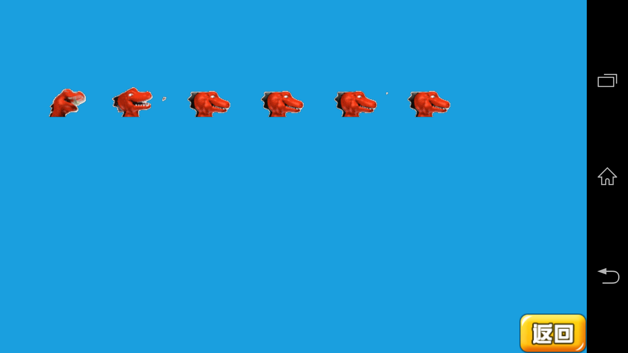
3.利用AnimatedSprite动画精灵类可以实现多种多种动作。例如：
（1）.播放精灵动画，指定播放速度；
（2）.播放特定帧，指定特定每一帧的帧速，可以实现慢放，快进，跳帧，倒放等；
（3）.可以循环播放，也可以只播放一次，也可以指定播放次数；
（4）.加入监听器，完全掌握动画的播放状态，开始？结束？播到第几帧？是否播放完？循环了几次；
4.一下是AnimatedSprite提供播放动画的方法：
/**
* 播放
* @param pFrameDurationEach 每帧不放多少时间，毫秒为单位
*/
public void animate(final long pFrameDurationEach)
/**
* 播放并监听
* @param pFrameDurationEach 每帧不放多少时间，毫秒为单位
* @param pAnimationListener 动画监听器
*/
public void animate(final long pFrameDurationEach, final IAnimationListener pAnimationListener)
/**
* 是否循环播放
* @param pFrameDurationEach 每帧不放多少时间，毫秒为单位
* @param pLoop 是否循环
*/
public void animate(final long pFrameDurationEach, final boolean pLoop)
/**
* 是否循环播放 加监听
* @param pFrameDurationEach 每帧不放多少时间，毫秒为单位
* @param pLoop 是否循环
* @param pAnimationListener 动画监听器
*/
public void animate(final long pFrameDurationEach, final boolean pLoop, final IAnimationListener pAnimationListener)
/**
* 是否循环播放 加监听
* @param pFrameDurationEach 每帧不放多少时间，毫秒为单位
* @param pLoopCount 循环次数
*/
public void animate(final long pFrameDurationEach, final int pLoopCount)
/**
* 是否循环播放 加监听
* @param pFrameDurationEach 每帧不放多少时间，毫秒为单位
* @param pLoopCount 循环次数
* @param pAnimationListener 动画监听器
*/
public void animate(final long pFrameDurationEach, final int pLoopCount, final IAnimationListener pAnimationListener)
/**
* 播放特定的帧
*
* @param pFrameDurations 特定帧的帧速.
*/
public void animate(final long[] pFrameDurations)
public void animate(final long[] pFrameDurations, final IAnimationListener pAnimationListener)
public void animate(final long[] pFrameDurations, final boolean pLoop)
public void animate(final long[] pFrameDurations, final boolean pLoop)
public void animate(final long[] pFrameDurations, final int pLoopCount)
public void animate(final long[] pFrameDurations, final int pLoopCount, final IAnimationListener pAnimationListener)
/**
* 播放特定的帧
*
* @param pFrameDurations 特定帧的帧速.
* @param pFirstTileIndex 起始帧.
* @param pLastTileIndex 终结帧.
* @param pLoop 是否循环.
*/
public void animate(final long[] pFrameDurations, final int pFirstTileIndex, final int pLastTileIndex, final boolean pLoop)
public void animate(final long[] pFrameDurations, final int pFirstTileIndex, final int pLastTileIndex, final boolean pLoop, final IAnimationListener pAnimationListener)
public void animate(final long[] pFrameDurations, final int pFirstTileIndex, final int pLastTileIndex, final int pLoopCount)
public void animate(final long[] pFrameDurations, final int pFirstTileIndex, final int pLastTileIndex, final int pLoopCount, final IAnimationListener pAnimationListener)
/**
* 播放特定的帧
*
* @param pFrameDurations 必须与pFrames相同的length.
* @param pFrames 播放帧的目录.
*/
public void animate(final long[] pFrameDurations, final int[] pFrames)
/**
* 播放特定的帧
*
* @param pFrameDurations 必须与pFrames相同的length.
* @param pFrames 播放帧的目录.
* @param pLoop 是否循环
*/
public void animate(final long[] pFrameDurations, final int[] pFrames, final boolean pLoop)
/**
* 播放特定的帧
*
* @param pFrameDurations 必须与pFrames相同的length.
* @param pFrames 播放帧的目录.
* @param pLoopCount 循环次数
*/
public void animate(final long[] pFrameDurations, final int[] pFrames, final int pLoopCount)
/**
* 播放特定的帧
*
* @param pFrameDurations 必须与pFrames相同的length.
* @param pFrames 播放帧的目录.
* @param pLoopCount 循环次数
* @param pAnimationListener 监听器动画状态
*/
public void animate(final long[] pFrameDurations, final int[] pFrames, final int pLoopCount, final IAnimationListener pAnimationListener)
5.动画监听器：
new IAnimationListener() {
@Override
public void onAnimationStarted(AnimatedSprite animatedsprite, int i) {//动画开始时回调
System.out.println("sprite2: 动画开始");
}
@Override
public void onAnimationLoopFinished(AnimatedSprite animatedsprite, int i,
int j) {//动画循环一次时回调
System.out.println("sprite2: 动画循环一次结束");
}
@Override
public void onAnimationFrameChanged(AnimatedSprite animatedsprite, int pOldFrameIndex,
int pNewFrameIndex) {// pOldFrameIndex，pNewFrameIndex，当前播放的是第几帧， pOldFrameIndex从 -1 算起
//pNewFrameIndex 从0 算起，pOldFrameIndex用于判断是否曾经启动过动画，启动过最小则从0算起
System.out.println("sprite2: pOldFrameIndex"+pOldFrameIndex+" pNewFrameIndex:"+pNewFrameIndex);
}
@Override
public void onAnimationFinished(AnimatedSprite animatedsprite) {//动画结束时调用
System.out.println("sprite2: 动画播放结束");
}
}
OGE_Example项目源码

